温馨提示：
此题库为Word版，请按住Ctrl,滑动鼠标滚轴，调节合适的观看比例，关闭Word文档返回原板块。
考点16 氮元素单质及其重要化合物
一、选择题
1.(2013·江苏高考·4)下列有关物质性质的应用正确的是 ( )
A.液氨汽化时要吸收大量的热,可用作制冷剂
B.二氧化硅不与强酸反应,可用石英器皿盛放氢氟酸
C.生石灰能与水反应,可用来干燥氯气
D.氯化铝是一种电解质,可用于电解法制铝
【解题指南】物质的性质决定物质的用途。
【解析】选A。NH₃易液化,汽化时吸收大量的热,可作制冷剂,A正确;二氧化硅能与氢氟酸反应生成SiF₄和H₂O,B错误;生石灰吸水后生成Ca(OH)₂,能和氯气反应,C错误;氯化铝是共价化合物,工业上用电解熔融的Al₂O₃制铝,D错误。
2.(2013·四川高考·7)1.52 g铜镁合金完全溶解于50 mL密度为1.40 g·mL⁻¹、质量分数为63%的浓硝酸中,得到NO₂和N₂O₄的混合气体1 120 mL(标准状况),向反应后的溶液中加入1.0 mol·L⁻¹NaOH溶液,当金属离子全部沉淀时,得到2.54 g沉淀。下列说法不正确的是 ( )
A.该合金中铜与镁的物质的量之比是2∶1
B.该浓硝酸中HNO₃的物质的量浓度是14.0 mol·L⁻¹
C.NO₂和N₂O₄的混合气体中,NO₂的体积分数是80%
D.得到2.54 g沉淀时,加入NaOH溶液的体积是600 mL
【解题指南】解答本题时应按照以下流程：
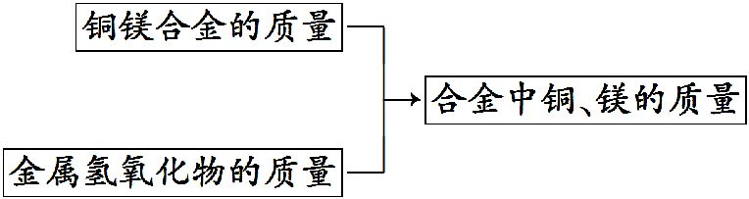
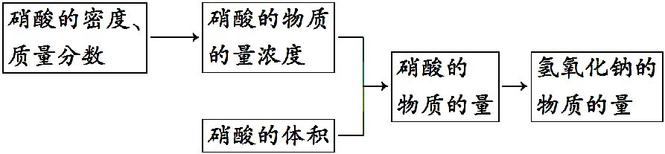
【解析】选D。
选项 | 具体分析 | 结论
A | 设Cu、Mg的物质的量分别为x、y,则64x+24y=1.52,98x+58y=2.54,解得x=0.02 mol,y=0.01 mol,故x∶y=2∶1 | 正确
B | c(HNO₃)=1 000ρw/M=1 000×1.40×63%/63=14.0(mol·L⁻¹) | 正确
C | Cu、Mg失去电子的物质的量为(0.02+0.01)×2=0.06(mol),根据得失电子守恒(→),应得到0.06 mol NO₂,现得到=0.05 mol的混合气体,是因为2NO₂N₂O₄,由差量法可得生成的N₂O₄为0.01 mol,则NO₂为0.04 mol,故NO₂的体积分数为×100%=80% | 正确
D | 由题意知,加入NaOH溶液先与剩余的HNO₃反应,再与金属离子反应生成沉淀,最终溶液为NaNO₃溶液,可得  n(NaOH)=n(HNO₃)==700 mL | 错误
3.(2013·上海高考·22)一定量的CuS和Cu₂S的混合物投入足量HNO₃中,收集到气体VL(标准状况),向反应后的溶液中(存在Cu²⁺和S)加入足量NaOH,产生蓝色沉淀,过滤,洗涤,灼烧,得到CuO 12.0 g,若上述气体为NO和NO₂的混合物,且体积比为1∶1,则V可能为 ( )
A.9.0 L B.13.5 L C.15.7 L D.16.8 L
【解题指南】解答本题应注意以下两点:
(1)运用元素守恒和得失电子守恒进行计算;
(2)运用极端假设法确定气体体积范围。
【解析】选A。12.0 g CuO的物质的量为0.15 mol。NO₂和NO的混合气体,二者体积比为1∶1,则组成相当于NO_{1.5},N的平均化合价为+3。
①若混合物中只有CuS,则CuS的物质的量为0.15 mol。
根据关系式CuS→S→8e⁻,n(e⁻)=8×0.15 mol=1.2 mol;
HNO₃→NO_{1.5}→2e⁻,则n(NO_{1.5})=n(e⁻)=×1.2 mol=0.6 mol,因此V=13.44 L。
②若混合物中只有Cu₂S,则Cu₂S的物质的量为0.075 mol。
根据关系式Cu₂S→2Cu²⁺+S→10e⁻,n(e⁻)=10×0.075 mol=0.75 mol;
HNO₃→NO_{1.5}→2e⁻,则n(NO_{1.5})=n(e⁻)=×0.75 mol=0.375 mol,因此V=8.4 L。
因此V的取值范围为8.4 L<V<13.44 L,因此只有A选项符合题意。
二、非选择题
4.(2013·北京高考·26)NO_{x}是汽车尾气中的主要污染物之一。
(1)NO_{x}能形成酸雨,写出NO₂转化为HNO₃的化学方程式:
。
(2)汽车发动机工作时会引发N₂和O₂反应,其能量变化示意图如下:
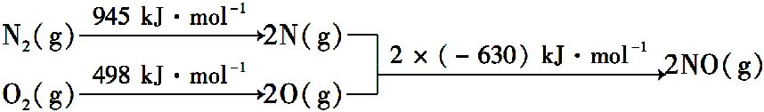
①写出该反应的热化学方程式: 。
②随温度升高,该反应化学平衡常数的变化趋势是 。
(3)在汽车尾气系统中装置催化转化器,可有效降低NO_{x}的排放。
①当尾气中空气不足时,NO_{x}在催化转化器中被还原成N₂排出。写出NO被CO还原的化学方程式: 。
②当尾气中空气过量时,催化转化器中的金属氧化物吸收NO_{x}生成盐。其吸收能力顺序如下:₁₂MgO<₂₀CaO<₃₈SrO<₅₆BaO,原因是 ,元素的金属性逐渐增强,金属氧化物对NO_{x}的吸收能力逐渐增强。
(4)通过NO_{x}传感器可监测NO_{x}的含量,其工作原理示意图如下:
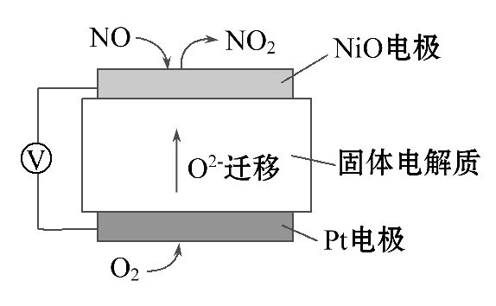
①Pt电极上发生的是 反应(填“氧化”或“还原”)。
②写出NiO电极的电极反应式: 。
【解题指南】解答本题时应注意以下3点:
(1)热化学方程式书写的注意事项;
(2)同主族元素的金属性、非金属性的递变规律;
(3)看准传感器电池中NO与NO₂的箭头方向。
【解析】(1)NO₂与H₂O反应生成HNO₃与NO。
(2)①断开化学键需要吸收能量,形成化学键需释放能量。
ΔH=945 kJ·mol⁻¹+498 kJ·mol⁻¹-2×630 kJ·mol⁻¹=+183 kJ·mol⁻¹;
②该反应正反应是吸热反应,升高温度,平衡向正反应方向移动,化学平衡常数增大。
(3)①NO被CO还原成N₂,由得失电子守恒和元素守恒可知CO被氧化为CO₂；
②根据Mg、Ca、Sr和Ba的质子数得知,它们均处于第ⅡA族,同一主族的元素自上而下,原子半径增大,金属性增强。
(4)①由工作原理示意图可知,O₂在Pt电极发生还原反应生成O²⁻;
②在O²⁻参加反应下,NO在NiO电极失电子发生氧化反应生成NO₂。
答案:(1)3NO₂+H₂O2HNO₃+NO
(2)①N₂(g)+O₂(g)2NO(g) ΔH=+183 kJ·mol⁻¹
②增大
(3)①2NO+2CO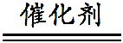N₂+2CO₂
②根据Mg、Ca、Sr和Ba的质子数得知,它们均处于第ⅡA族,同一主族的元素,自上而下,原子半径增大
(4)①还原 ②NO+O²⁻-2e⁻NO₂
5.(2013·江苏高考·18)硫酸镍铵[(NH₄)_{x}Ni_{y}(SO₄)_{m}·nH₂O]可用于电镀、印刷等领域。某同学为测定硫酸镍铵的组成,进行如下实验:①准确称取2. 335 0 g样品,配制成100.00 mL溶液A;②准确量取25.00 mL溶液A,用0. 040 00 mol·L⁻¹的EDTA(Na₂H₂Y)标准溶液滴定其中的Ni²⁺(离子方程式为Ni²⁺+H₂Y²⁻NiY²⁻+2H⁺),消耗EDTA标准溶液31.25 mL;③另取25.00 mL溶液A,加足量的NaOH溶液并充分加热,生成NH₃ 56.00 mL(标准状况)。
(1)若滴定管在使用前未用EDTA标准溶液润洗,测得的Ni²⁺含量将
(填“偏高”“偏低”或“不变”)。
(2)氨气常用 检验,现象是 。
(3)通过计算确定硫酸镍铵的化学式(写出计算过程)。
【解题指南】可按以下思路解答本题:
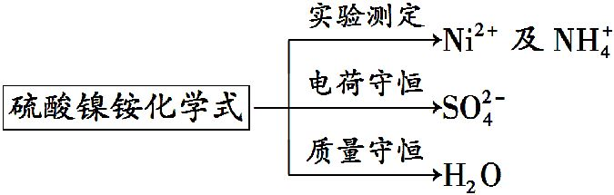
【解析】(1)滴定管未润洗,则滴定时所需标准溶液EDTA的量将增多,故测得的Ni²⁺含量偏高。
(2)NH₃为碱性气体,遇湿润的红色石蕊试纸变蓝。
(3)根据滴定反应计算出Ni²⁺的量,根据生成NH₃的量计算出N的量。根据电荷守恒计算出S的量,最后由质量守恒计算出H₂O的量,由四者的物质的量比值,可确定出硫酸镍铵的化学式。
答案:(1)偏高
(2)湿润的红色石蕊试纸 试纸颜色由红变蓝
(3)n(Ni²⁺)= 0. 040 00 mol·L⁻¹×31.25 mL×10⁻³L·mL⁻¹=1.250×10⁻³mol
n(N)==2.500×10⁻³mol
n(S)==
=2.500×10⁻³mol
m(Ni²⁺)=59 g·mol⁻¹×1.250×10⁻³mol=0.073 75 g
m(N)=18 g·mol⁻¹×2.500×10⁻³mol=0. 045 00 g
m(S)=96 g·mol⁻¹×2.500×10⁻³mol=0. 240 0 g
n(H₂O)=
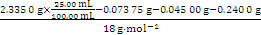=1. 250×10⁻²mol
x∶y∶m∶n=n(N)∶n(Ni²⁺)∶n(S)∶n(H₂O)= 2∶1∶2∶10
硫酸镍铵的化学式为(NH₄)₂Ni(SO₄)₂·10H₂O

关闭Word文档返回原板块。

